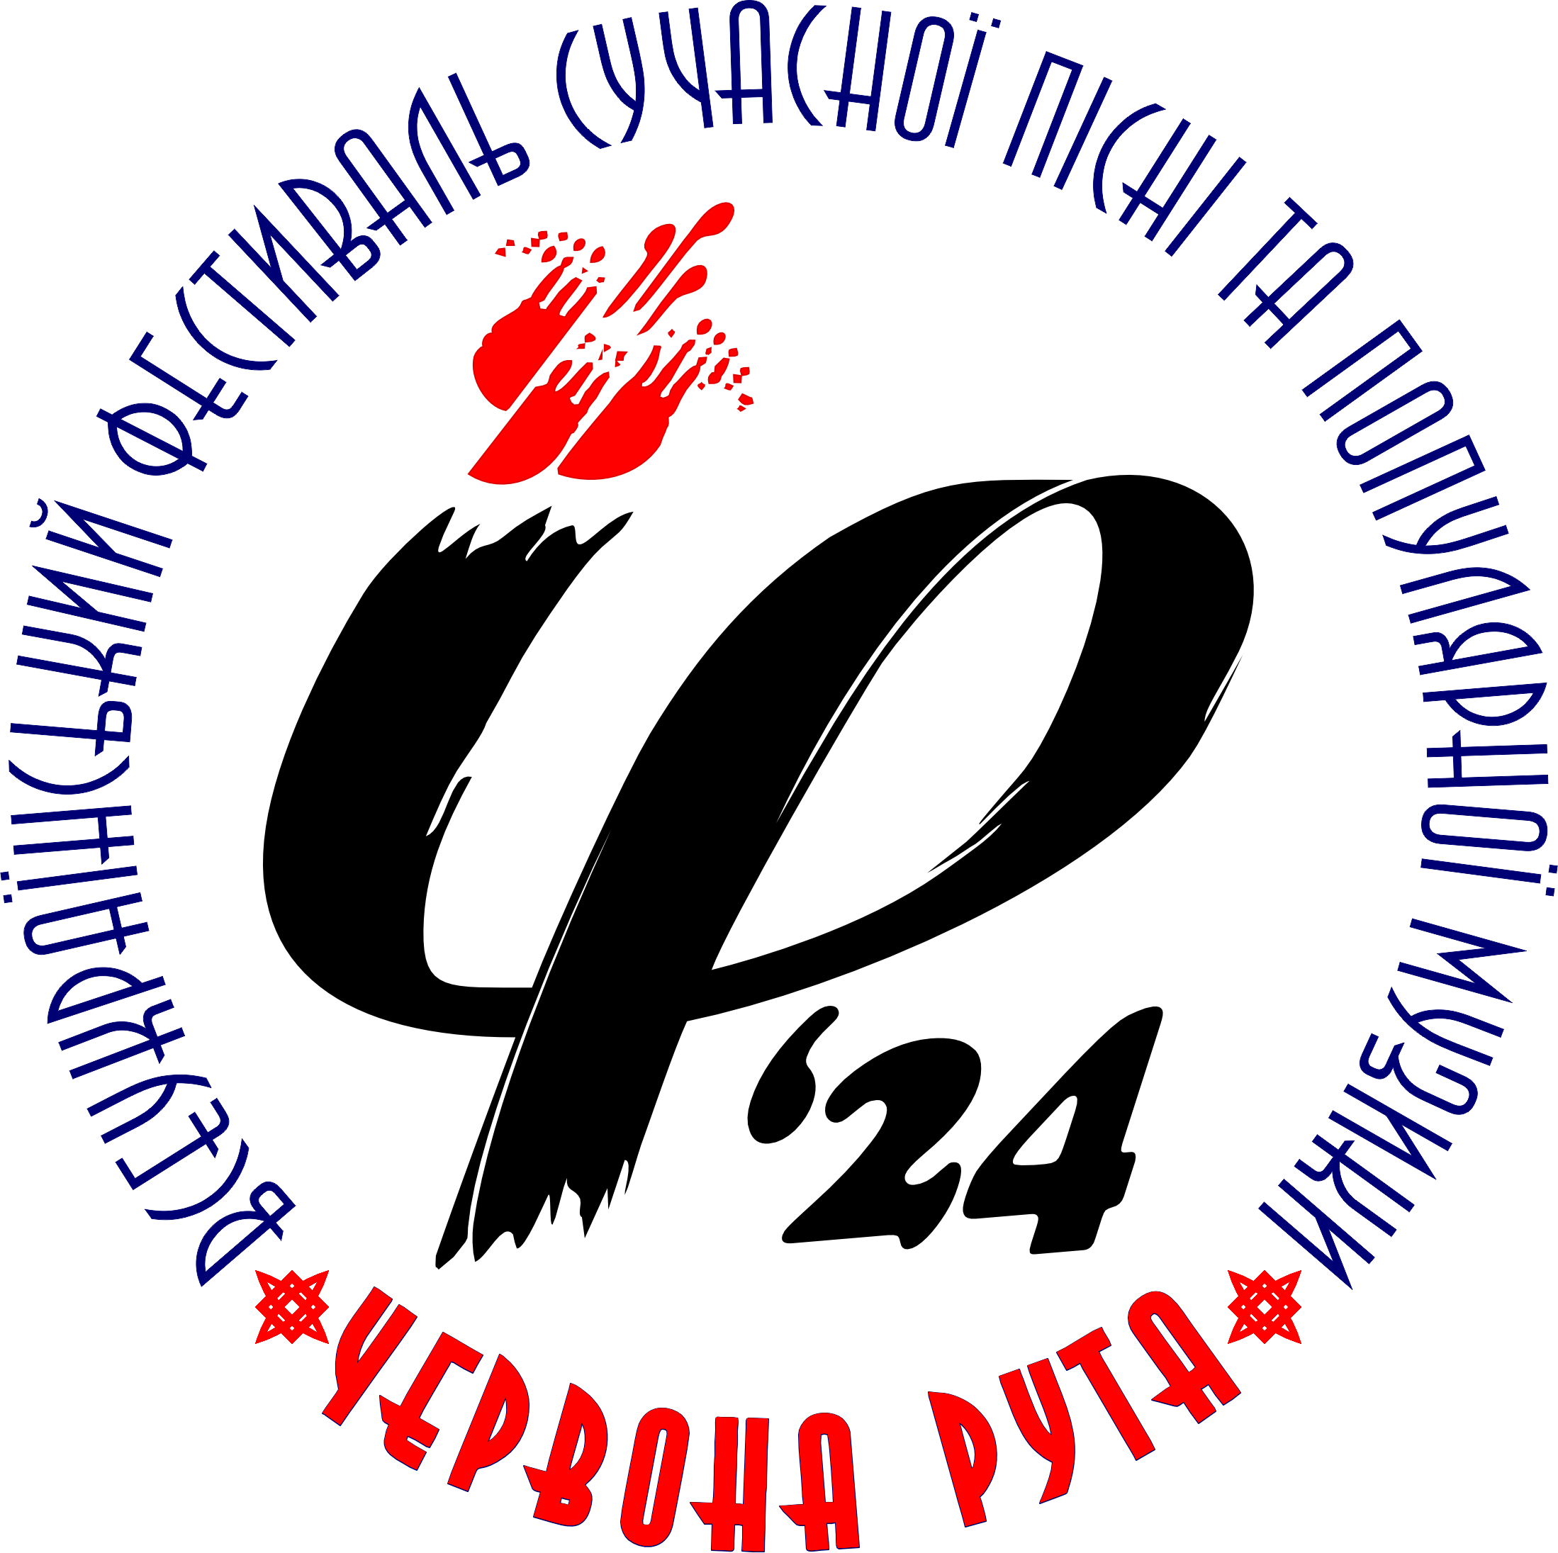 |  | Дирекції Всеукраїнського  фестивалю сучасної пісні  та популярної музики  «ЧЕРВОНА РУТА»  [ прізвище та ініціали соліста / назву гурту ]

З А Я В К А
на участь в обласному відбірковому конкурсі фестивалю
«ЧЕРВОНА РУТА–2024»

у жанрі:

фольклор |  | поп-музика |  | танцювальна |  | акустична |  | рок-музика |  | інша музика
[ для позначення жанру, поставте мітку відповідному полі ]
[ ▼вказати область ]
Прошу включити мене / наш гурт, до складу учасників
обласного відбіркового конкурсу ХVIІ Всеукраїнського фестивалю сучасної пісні та популярної музики «Червона рута» та надати Запрошення учасника відбіркових змагань.

З Положенням про фестиваль та його Творчою концепцією ознайомлений(а).

Зобов’язуюся(ємося) дотримуватися Положення.

[ вказати повністю прізвище, ім’я, по батькові соліста / керівника гурту ]
Підпис учасника

Дата подачі заявки:


«ЧЕРВОНА РУТА–2024»
XVII ВСЕУКРАЇНСЬКИЙ ФЕСТИВАЛЬ СУЧАСНОЇ ПІСНІ ТА ПОПУЛЯРНОЇ МУЗИКИ

АНКЕТА УЧАСНИКА

ОБЛАСНОГО ВІДБІРКОВОГО КОНКУРСУ

! ! ! УСІ ПОЛЯ АНКЕТИ Є ОБОВ’ЯЗКОВИМИ ДЛЯ ЗАПОВНЕННЯ ! ! !

01. Жанр музики

фольклор |  | поп-музика |  | танцювальна |  | акустична |  |  | рок-музика |  | інша музика
[ для позначення жанру, зробіть познаку «+» у відповідному полі ]

02. Область, яку представляєте
[ вказати область у якій плануєте взяти участь у відбірковому конкурсі ]

03. Учасник відбіркового конкурсу
[ cоліст вказує: прізвище, ім’я, по батькові / гурт – назву гурту, українською мовою ]

04. Володіння інструментами
[ учасники гурту вказують прізвище – інструменти, вокал / соліст – інструменти ]

05. Контакти соліста / учасників гурту
[ адреса проживання / номер мобільного телефона / електронна пошта ]

06. Контакти керівника соліста / гурту
[ прізвище, ім’я, по батькові / мобільний телефон / електронна адреса ]

07. Дата народження виконавця(ів)
[ учасники гурту вказують прізвище ім’я та дату народження кожного учасника ]

08. Фах, місце роботи / навчання
[ учасники гурту вказують прізвище ім’я та дані про зайнятість кожного учасника ]

09. Національність / мова спілкування
 |  | [ національність виконавця(ів) ] |  | [ мова спілкування в побуті ]
10. Конкурсний репертуар 1 пісня:
2 пісня:
3 пісня:
 |  | [ назва пісні / хронометраж / автор музики / автор слів ]

11. Студія звукозапису / місце репетицій
[ назва студії / репетиційного залу / поштова адреса / контактний телефон ]

12. Участь у фестивалях / конкурсах
[ вказати три фестивалі / конкурси та присуджені на них призові місця ]

13. Ваш репертуар українською мовою
 |  | [ кількість пісень / шт. ] |  | [ час звучання / хв. ] |  | [ авторських пісень / шт. ]
14. Улюблені музиканти та гурти
 |  | [ українські виконавці (назвіть три ) / закордонні виконавці (назвіть три ]

15. Ваші очікування від фестивалю

16. Звідки Ви дізналися про конкурс?

зовнішня реклама |  | регіональна преса |  | телебачення |  | fm-радіо |  | інтернет |  | знайомі

